ЧЕЛЯБИНСКАЯ ОБЛАСТЬ

АДМИНИСТРАЦИЯ
ЗЛАТОУСТОВСКОГО ГОРОДСКОГО ОКРУГА
РАСПОРЯЖЕНИЕ

26.06.2024 г. | № | 1650-р/АДМ
г. Златоуст
О внесении изменений
в распоряжение администрации Златоустовского городского округа от 23.11.2023 г. № 3696-р/АДМ
«О принятии решения поддержки инициативных проектов, реализуемых на территории Златоустовского городского округа в 2024 году»

В соответствии с Федеральным Законом от 06.10.2003 г. № 131-ФЗ
«Об общих принципах организации местного самоуправления в Российской Федерации»:
1. Пункт 1 распоряжения администрации Златоустовского городского округа от 23.11.2023 г. № 3696-р/АДМ «О принятии решения поддержки инициативных проектов, реализуемых на территории Златоустовского городского округа в 2024 году» (в редакции от 13.06.2024 г. № 1518-р/АДМ) изложить в новой редакции:
«1. Утвердить перечень инициативных проектов, которые будут реализованы на территории Златоустовского городского округа в 2024 году
и продолжить работу над ними в пределах выделенных бюджетных ассигнований, предусмотренных решением Собрания депутатов Златоустовского городского округа от 19.12.2022 г. № 67-ЗГО «О бюджете Златоустовского городского округа на 2023 год и плановый период
2024 и 2025 годов» с учетом изменения качественных и количественных характеристик реализуемых проектов:

Наименование инициативного проекта | Стоимость инициативного проекта, рублей
«Благоустройство сквера района машзавода, ограниченного адресными ориентирами: г. Златоуст, ул. им. Максима Горького,  д. 13 и Парковым проездом» | 20 737 531,72
«Благоустройство территории общего пользования: устройство межквартального лестничного марша, расположенной по адресу:  г. Златоуст, ул. Машиностроителей между домами № 37 и № 39  до дома № 41» | 2 718 175,94
«Благоустройство прилегающей территории  от ул. им. П.П. Аносова, дома № 261 до ул. им. П.П. Аносова,  дом № 263» | 13 745 993,25
«Карманный парк: многофункциональное пространство  на территории, прилегающей к библиотеке № 5 «Окна» (благоустройство территории), находящийся по адресу: г. Златоуст, ул. им. А.С. Грибоедова, от дома № 3А до дома № 1А | 14 430 530,53
«Комплексное благоустройство территории муниципального автономного образовательного учреждения «Средняя общеобразовательная школа № 21» Структурное подразделение «Основная общеобразовательная школа № 29» | 15 643 336,39
«Приобретение и установка сборно-разборной сценической площадки и комплекта оборудования к ней для проведения культурно-массовых мероприятий в г. Златоусте, расположенного по адресу г. Златоуст, ул. им. Карла Маркса, дом № 26» | 20 000 000,00
«Ремонт стадиона «Булат», находящегося по адресному ориентиру:  г. Златоуст, ул. Спортивная, 1А. | 50 654 962,7

Инициативные платежи по проектам не предусмотрены. Имущественное участие по проектам не предусмотрено.».
2. Пресс-службе администрации Златоустовского городского округа (Валова И.А.) опубликовать настоящее распоряжение в официальных средствах массовой информации и разместить на официальном сайте Златоустовского городского округа в информационно-телекоммуникационной сети «Интернет».
3. Контроль за выполнением настоящего распоряжения оставляю
за собой.

Рассылка: Батищев И.В., Грибанова Н.Ю., Царькова Т.Н., Самохвалов А.Ю., Туманов А.Г., Накоряков П.М., пресс-служба

Исполняющий обязанности главы Златоустовского городского округа | 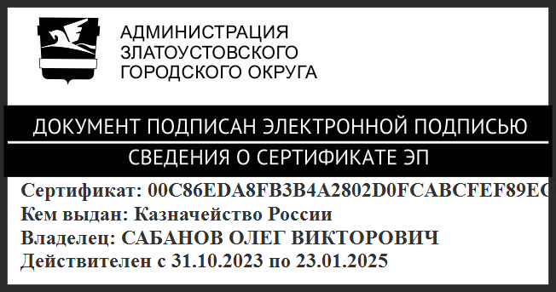 | О.В. Сабанов

